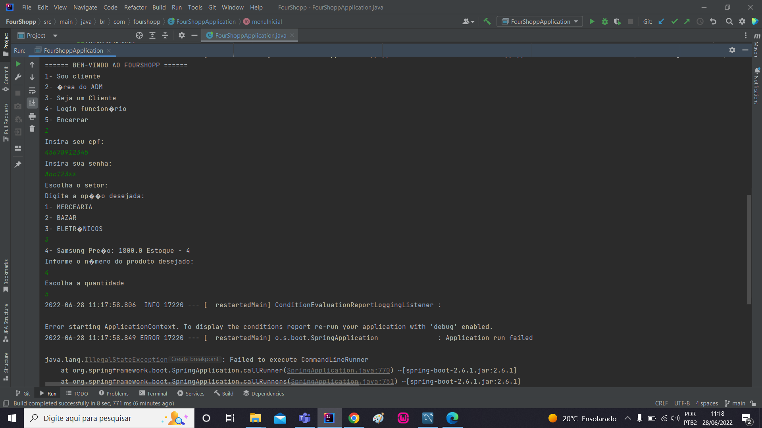

Se o usuário tenta comprar uma quantidade maior do que há no estoque, é gerada uma exceção

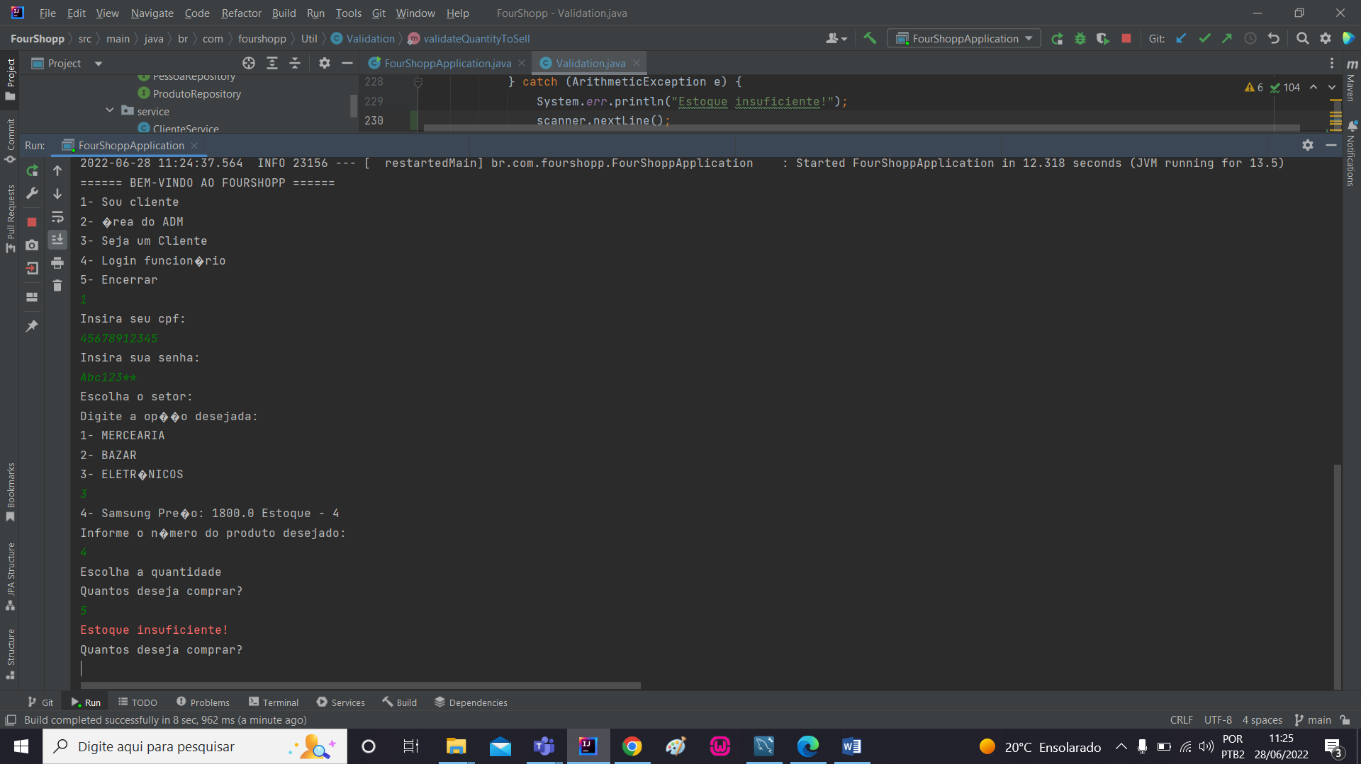

Exceção tratada. Problema resolvido.